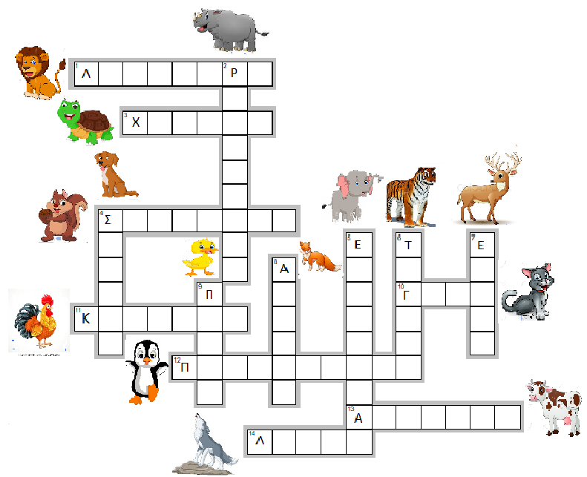ΓΡΑΦΟΝΤΑΣ ΠΑΝΤΟΥ ΜΕ ΚΕΦΑΛΑΙA ΛΥΝΩ ΤΟ ΣΤΑΥΡΟΛΕΞΟ ΤΩΝ ΖΩΩΝ ΤΗΣ ΣΤΕΡΙΑΣ: